
РОССИЯ ФЕДЕРАЦИЯЗЫ  ХАКАС РЕСПУБЛИКАНЫН  АFБАН ПИЛТİРİ  ПЎДİСТİН АДМИНИСТРАЦИЯЗЫ | РОССИЙСКАЯ ФЕДЕРАЦИЯ РЕСПУБЛИКА ХАКАСИЯ АДМИНИСТРАЦИЯ  УСТЬ-АБАКАНСКОГО ПОССОВЕТА

ПОСТАНОВЛЕНИЕ

от 20.08.2024 г. №74-п
рп Усть-Абакан

О резервировании земельных участков
для муниципальных нужд

В соответствии со ст. 70.1 Земельного кодекса Российской Федерации, положением о резервировании земель для государственных и муниципальных нужд, утвержденным постановлением Правительства Российской Федерации от 22.07.2008 № 561 «О некоторых вопросах, связанных с резервированием земель для государственных или муниципальных нужд», с Постановлением Администрации Усть-Абаканского поссовета от 19.04.2016г. № 63-п «Об утверждении проекта планировки и проекта межевания территории», руководствуясь ст. 46 Устава муниципального образования Усть-Абаканский поссовет Усть-Абаканского района Республики Хакасия, администрация Усть-Абаканского поссовета
ПОСТАНОВЛЯЕТ:
- Зарезервировать в границах муниципального образования Усть-Абаканский поссовет для муниципальных нужд в целях строительства многоквартирных жилых домов по программе переселения из ветхого и аварийного жилья, земельные участки с кадастровыми номерами 19:10:000000:1903, 19:10010727:65 (приложение № 1) в границах резервируемых земель (приложение № 2).
- Установить запрет на передачу права владения или пользования резервируемыми земельными участками на основании возмездных и безвозмездных сделок до срока окончания резервирования.
- Администрации Усть-Абаканского поссовета направить постановление в Филиал Федерального государственного бюджетного учреждения Федеральная кадастровая палата Федеральной службы государственной регистрации, кадастра и картографии по Республике Хакасия.
- Считать утратившим силу постановление Администрации Усть-Абаканского поссовета № 389-з от 20.08.2021г. «О резервировании земельных участков для муниципальных нужд».
- Опубликовать постановление в газете «Постфактум», разместить настоящее постановление на официальном сайте администрации Усть-Абаканского поссовета в информационно-телекоммуникационной сети «Интернет».
- Установить срок резервирования земельных участков с 20.09.2024г. по 20.08.2027г.
- Постановление вступает в силу со дня опубликования.
- Контроль за исполнением настоящего постановления оставляю за собой.

И.о. Главы
Усть-Абаканского поссовета Т.Ю. Можарова

Приложение № 1 к постановлению администрации Усть-Абаканского поссовета от 20.08.2024г. № 74-п

Перечень
земельных участков, резервируемых для муниципальных нужд
Усть-Абаканского поссовета

№ | Кадастровый номер земельного участка | Площадь, кв.м. | Адрес земельного участка | Разрешенное использование земельного участка
1 | 19:10:000000:1903 | 3266 | рп Усть-Абакан, ул. Перспективная, 8 | Среднеэтажная жилая застройка (2.5)
2 | 19:10:010727:65 | 4164 | рп Усть-Абакан, ул. Перспективная, 7 | Среднеэтажная жилая застройка (2.5)

Приложение № 2 к постановлению администрации Усть-Абаканского поссовета от 20.08.2024г. № 74-п

СХЕМА
расположения земельных участков, резервируемых для муниципальных нужд Усть-Абаканского поссовета, расположенных в границах проекта планировки с проектом межевания в его составе территории в границах ул. Перспективная, утвержденного Постановлением Администрации Усть-Абаканского поссовета № 63-п от 19.04.2016г.

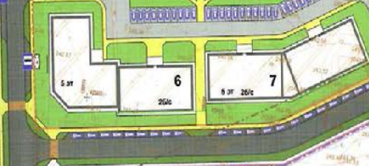

Перечень координат характерных точек границ территорий, в отношении которой принято решение о резервировании земель.

Раздел 1
Сведения об объекте
N п/п | Характеристики объекта | Описание характеристик
1 | 2 | 3
1 | Местоположение объекта | Республика Хакасия, Усть-Абаканский м.р-н, Усть-Абаканский поссовет г.п., Усть-Абакан рп
2 | Площадь объекта ± величина погрешности определения площади (P ± ∆P), м² | 7429 ± 0
3 | Иные характеристики объекта | -

Раздел 2
Сведения о местоположении границ объекта
1. Система координат МСК-19, зона 1
2. Сведения о характерных точках границ объекта
Обозначение характерных точек границ | Координаты, м |  | Метод определения координат характерной точки | Средняя квадратическая погрешность положения характерной точки (Mt), м | Описание обозначения точки на местности (при наличии)
Обозначение характерных точек границ | X | Y | Метод определения координат характерной точки |  | Описание обозначения точки на местности (при наличии)
1 | 2 | 3 | 4 | 5 | 6
1 | 425434.91 | 199723.43 | Картометрический метод | 0 | -
2 | 425386.06 | 199730.62 | Картометрический метод | 0 | -
3 | 425403.28 | 199822.55 | Картометрический метод | 0 | -
4 | 425429.80 | 199873.11 | Картометрический метод | 0 | -
5 | 425489.98 | 199835.64 | Картометрический метод | 0 | -
6 | 425445.51 | 199795.89 | Картометрический метод | 0 | -
7 | 425442.95 | 199778.44 | Картометрический метод | 0 | -
8 | 425434.91 | 199723.43 | Картометрический метод | 0 | -
1 | 425434.91 | 199723.43 | Картометрический метод | 0 | -

3. Сведения о характерных точках части (частей) границы объекта
Обозначение характерных точек части границы | Координаты, м |  | Метод определения координат характерной точки | Средняя квадратическая погрешность положения характерной точки (Mt), м | Описание обозначения точки на местности (при наличии)
Обозначение характерных точек части границы | X | Y | Метод определения координат характерной точки |  | Описание обозначения точки на местности (при наличии)
1 | 2 | 3 | 4 | 5 | 6
- | - | - | - | - | -

Раздел 3
Сведения о местоположении измененных (уточненных) границ объекта
1. Система координат МСК-19, зона 1
2. Сведения о характерных точках границ объекта
Обозначение характерных точек границ | Существующие координаты, м |  | Измененные (уточненные) координаты, м |  | Метод определения координат характерной точки | Средняя квадратическая погрешность положения характерной точки (Mt), м | Описание обозначения точки на местности (при наличии)
Обозначение характерных точек границ | X | Y | X | Y | Метод определения координат характерной точки |  | Описание обозначения точки на местности (при наличии)
1 | 2 | 3 | 4 | 5 | 6 | 7 | 8
- | - | - | - | - | - | - | -

3. Сведения о характерных точках части (частей) границы объекта
Обозначение характерных точек части границы | Существующие координаты, м |  | Измененные (уточненные) координаты, м |  | Метод определения координат характерной точки | Средняя квадратическая погрешность положения характерной точки (Mt), м | Описание обозначения точки на местности (при наличии)
Обозначение характерных точек части границы | X | Y | X | Y | Метод определения координат характерной точки |  | Описание обозначения точки на местности (при наличии)
1 | 2 | 3 | 4 | 5 | 6 | 7 | 8
- | - | - | - | - | - | - | -

Раздел 4
План границ объекта
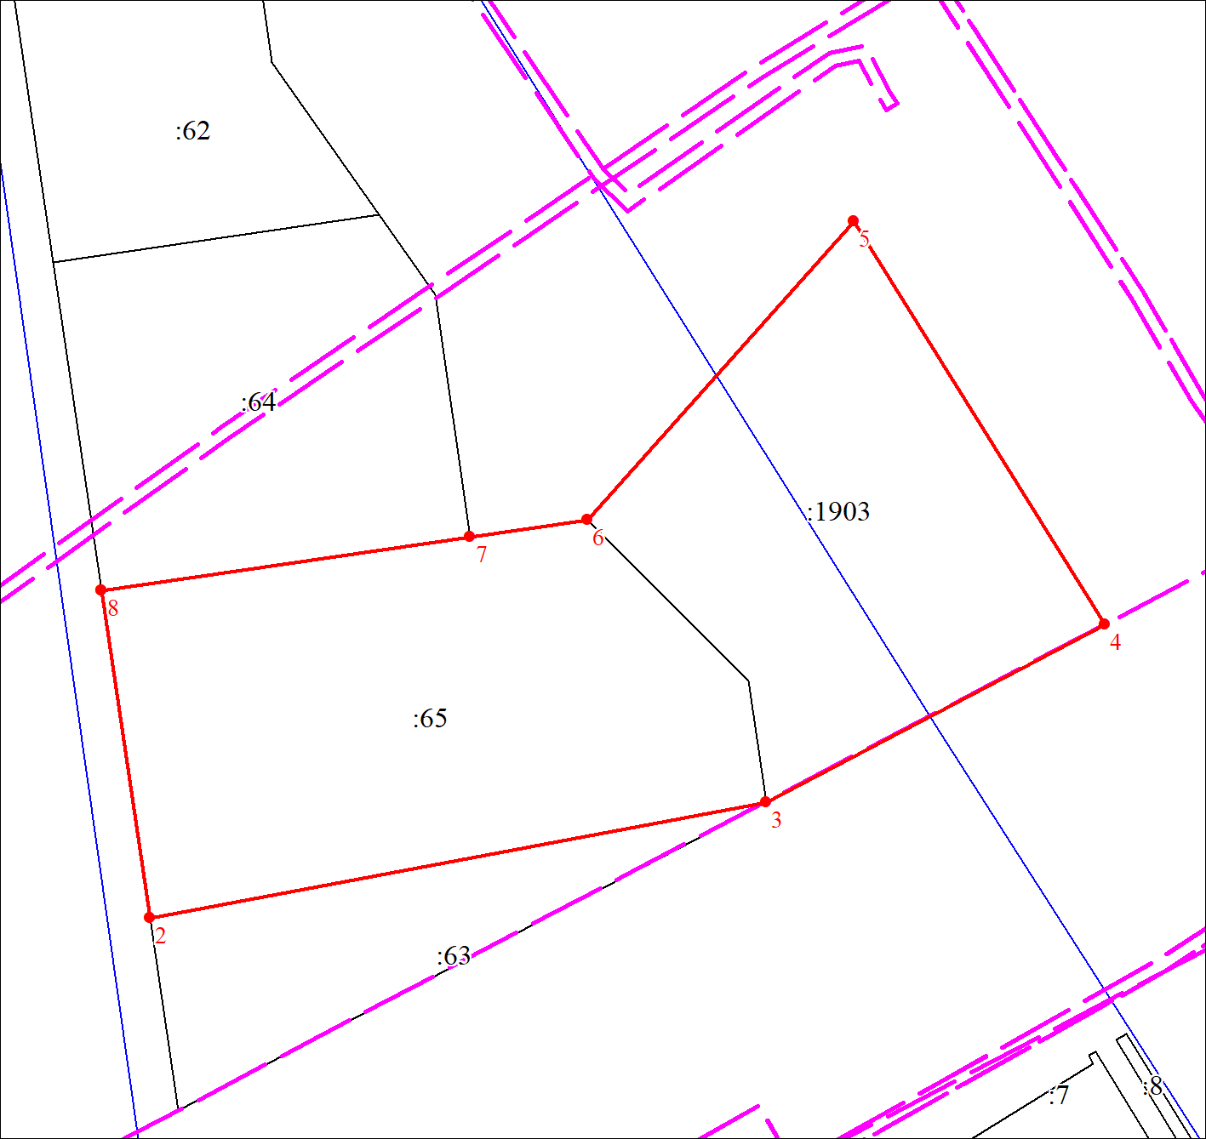
Масштаб 1:1000

Используемые условные знаки и обозначения:
 | Характерная точка границы объекта
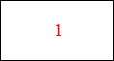 | Надписи номеров характерных точек границы объекта
 | Граница объекта
 | Граница охранной зоны
 | Обозначение границы охранной зоны
 | Граница территориальной зоны
 | Обозначение границы территориальной зоны
 | Часть границы, сведения ЕГРН о которой позволяют однозначно определить ее положение на местности
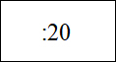 | Надписи кадастрового номера земельного участка
 | Граница кадастрового квартала
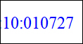 | Обозначение кадастрового квартала

